**ثبت بیش از 750 زمین‌لرزه در‌ تیرماه 1401 توسط مرکز لرزه‌نگاری کشوری موسسه ژئوفیزیک**

شبكه‌هاي لرزه‌نگاري مرکز لرزه‌نگاری کشوری وابسته به موسسه ژئوفیزیک دانشگاه تهران در تیرماه 1401 تعداد 769 زمین‌لرزه را ثبت کردند. این زمین‌لرزه‌ها در نواحی مختلف ایران و نواحی مرزی رخ‌داده و توسط شبکه‌های لرزه‌نگاری ثبت و تعیین محل شده‌اند. در تیرماه 1401 تعداد 38 زمین‌لرزه با بزرگی بیش از 4.0 در داخل كشور توسط مرکز لرزه‌نگاری کشوری به ثبت رسیده است كه بزرگ‌ترين آن‌ها دو زمین‌لرزه پیاپی با [بزرگی](http://irsc.ut.ac.ir/newsview_fa.php?eventid=167907&network=earth_ismc__) 6.1 در مقیاس امواج درونی زمین در ساعت‌های 02:02 و 03:55 بامداد تاريخ 11/04/1401 در حوالی بندر خمیر استان هرمزگان رخ داده‌است.

از لحاظ آماری 601 زمین‌لرزه‌‌ با بزرگی کوچکتر 3، تعداد 130 زمین‌لرزه با بزرگی بین 3و4، تعداد 32 زمین‌لرزه با بزرگی بین 4 و 5 و تعداد 4 زمین‌لرزه با بزرگی بین 5 و6 و تعداد 2 زمین‌لرزه با بزرگی بین 6 و 7 بوده‌است. استان هرمزگان با 214 زمین‌لرزه ثبت شده بالاترین آمار زمین‌لرزه ثبت شده در تیر‌ماه 1401 را به خود اختصاص داده‌است و پس از آن استان‌های کرمان و خراسان رضوی به ترتیب با 153 و 58 زمین‌لرزه قرار دارند. تعداد زمین‌لرزه‌های ثبت شده دستگاهی در تیرماه سال جاری نسبت به ماه قبل حدود 7.6 درصد افزایش داشته‌اند و نسبت به تیرماه سال 1400 شاهد افزایش 13.6 درصدی بوده‌ایم، درحالیکه نسبت به میانگین زمین‌لرزه‌های ثبت شده دستگاهی ماهانه در بازه ده ساله اخیر کاهش 28 درصدی داشته‌ایم.

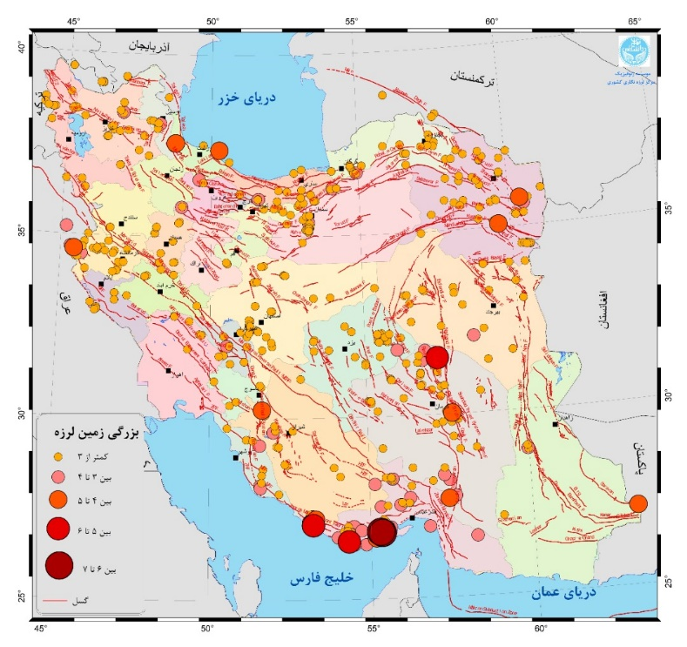مرکز لرزه‌نگاری کشوری در تیرماه امسال تعداد 8 زمین‌لرزه در استان تهران ثبت کرد که بزرگترین آنها حوالی فشم با بزرگی 3.6 در مقیاس امواج درونی زمین بوده‌است.

نقشه رومركز زمين‌لرزه‌هاي ایران و نواحی مجاور در تیرماه 1401.